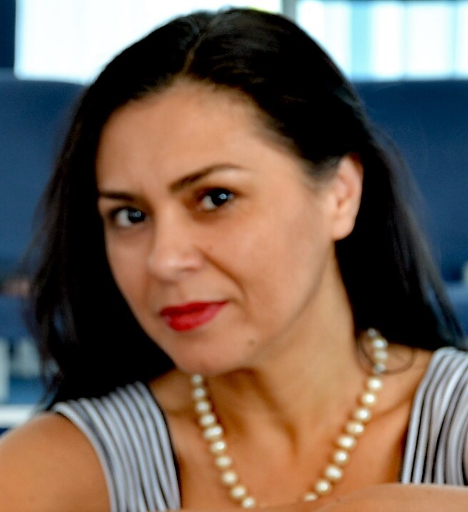  SLOBOMIR P UNIVERZITET | ALEKSANDRA RADOSAVLJEVIĆ
E-mail aradosavljevic11@gmail.com

Obrazovanje: Magistar umjetnosti oblast klavir

Doktorat: trenutno druga godina doktorskih studija na Fakultetu muzičke umetnosti u Beogradu

Magistarske studije: Fakultet muzičke umetnosti Beograd, 2004

Osnovne studije: Fakultet muzičke umetnosti Beograd, 1995

Srednje obrazovanje: muzička škola “Dr Vojislav Vučković”, Sarajevo 1990.

Aleksandra Radosavljević je rođena u Sarajevu, 16.07.1971.godine.
Osnovno i srednje muzičko obrazovanje stekla je u rodnom gradu, muzička škola „Dr Vojislav Vučković“.
Osnovne i magistarske studije završila je na Fakultetu muzičke umetnosti u Beogradu sa najvećim ocjenama, u klasi prof.Mirjane Vukdragović.
Kao solista i član kamernih sastava nastupala je kako u zemlji tako i u inostranstvu . Pedagoškim radom je počela da se bavi 1992. godine u muzičkoj školi “Stevan Stojanović Mokranjac” u Bijeljini.
Danas, svoju pedagošku karijeru ostvaruje kao istaknuti klavirski pedagog na Akademiji umjetnosti Slobomir P Univerziteta, na katedri za klavir ( Klavir, Kamerna muzika i Metodika nastave klavira) u zvanju vanrednog profesora, i u muzičkoj školi “ Stevan Stojanović Mokranjac” u Bijeljini.
Učenici i studenti iz njene klase osvojili su do sada veliki broj nagrada na republičkim i međunarodnim takmičenjima.
Stalni je član žirija na brojnim domaćim i međunarodnim takmičenjima. Održava majstorske kurseve I seminare kod nas i u inostranstvu.
Od 2009-2019 obavljala je funkciju dekana Akademije umjetnosti na Slobomir P Univerzitetu.
U periodu 2010-2014. godine bila je angažovana kao honorarni nastavnik na Muzičkoj akademiji u Istočnom Sarajevu. Recenzent je preko deset univerzitetskih udžbenika i praktikuma iz oblasti klavira.
Umetnički je direktor ″Slobomir International Music Competition″ u Bijeljini.
Redovni je član Međunarodne Istraživačke Akademije Nauke i Umetnosti od 2019. godine, za Umetničku oblast. Trenutno je na drugoj godini doktorskih studija na Fakultetu muzičke umetnosti u Beogradu, u klasi prof.dr Dubravke Jovičić.

Umjetnička djelatnost

• Koncert kamerne muzike „Dostojanstvo flaute“ scena „ Raša Plaović“ Narodno pozorište u Beogradu, 2019. (Bratisalav Đurić, Aleksandra Radosavljević)
• Majstosrki kurs kamerne muzike na Festivalu muzike u Beču, 2018.
• Koncert kamerne muzike (klavirski duo, Neven Šobajić, Aleksandra Radosavljević), Kulturni centar Brčko 2017.
• Solistički koncert Banja Luka, Banski dvor, 2016
• Solistički koncert na Festivalu „Piano Summer“ Vranje, 2016
• Solistički koncert Kulturni centar u Brčkom, 2016
• Solistički koncert u Galeriji poortreta u Tuzli, 2016
• Solistički koncert u Muzeju, Sremska Mitrovica, 2016
• Solistički koncert Kulturni centar u Bijeljini, 2016

